Мастерская психолога для родителей дошколят.
Чем занять ребёнка дома? Занимательные игры и упражнения.

В настоящее время, многие родители дошколят интересуются, чем же можно занять ребёнка дома, чтобы совместно проведённое время с ребёнком, игры, были для него развивающими и поднимали малышу настроение.
Итак, чем же заняться с ребёнком дома?

Домашняя мастерская.
Изготовление поделок – это отличный способ потренировать мелкую моторику рук, полезную для развития детского мозга. Да и вещи сделанные собственными руками, - это повод для законной гордости любого малыша, мечтающего быть самостоятельным. Купите большой лист ватмана или достаньте с антресолей давно похороненные рулоны старых обоев. Купите легко смывающиеся краски и всей семьёй приступите к созданию батального полотна. В этом случае рисовать можно не только кисточкой! Предложите ребёнку и попробуйте сами воспользоваться пальцами рук, ног, старыми перчатками и носками, половиной картофелины или небольшой губкой. Дайте шедевру высохнуть и украсьте им детскую комнату.
Не успели выбросить старые журналы? Вооружитесь ножницами, клеем и предложите ребёнку вырезать всё, что он захочет, чтобы сделать большой и яркий коллаж. Можно при этом использовать старые бусы, тесьму. Лоскуты и пуговицы. Только не забывайте, что все мелкие предметы и ножницы дошкольник должен использовать только в вашем присутствии. Это значит, что Вы, уважаемый родитель, будете творить вместе.

Совместные прогулки.
Предлагаем Вашему вниманию несколько вариантов, как разнообразить прогулку с ребёнком и сделать её полезной не только для здоровья, но и развития, а также общения родителей с детьми.
Многие специалисты раннего развития советуют использовать карточки с подписями. Делать это можно на прогулке: в ближайшем парке, лесу, во дворе. Напишите на карточках слова «земля», «дерево», «одуванчик», «шишка», «кора» и т.д. и разложите их прямо на земле. Предложите ребёнку старшего дошкольного возраста поиграть в «музей живой природы» и правильно расставить карточки. Если ребёнок ещё не умеет читать, помогите ему: «Где тут у нас одуванчик? Отнеси-ка ему подпись!».
Кроме того, на прогулке легко изучать основы географии и астрономии. Прихватите с собой компас и объясните малышу, как определять стороны света, заодно расскажите, как ориентироваться без компаса. Зимним вечером, когда небо ясное и усыпанное звёздами, попробуйте найти на небе Полярную звезду, Большую медведицу, другие созвездия. Покажите малышу Луну в различных фазах, расскажите об их смене. Найдите открытое место, где хорошо виден закат. Это зрелище потрясёт даже самых крохотных малышей.
Иногда на прогулке можно заняться и математикой. Ну где же, как не в лесу, осваивать понятие десятка? Соберите, к примеру, несколько десятков шишек или камешков, разложите их по заранее припасённым коробочкам или просто на крупных листьях – вот Вам и математическое пособие. Так же можно чертить палочкой или мелом геометрические фигуры или самим «превратиться» в круг (если на площадке несколько малышей и мам) или треугольник, квадрат – протягивая друг другу верёвочки или скакалки.

Использование фольклора и театрализованных игр по сказкам.

Читайте детям сказки! Сказка является наиболее доступным материалом для развития психической деятельности ребёнка. С помощью сказки мы знакомим малышей с явлениями природы, окружающим миром во всём его многообразии и образами народного фольклора. Например, предложите ребёнку рассмотреть на экране монитора (используя интернет-ресурсы) или на иллюстрациях изображения фольклорных образов Самарской луки, и объясните их характерные особенности, заранее почерпнув информацию об этом в надёжных источниках.

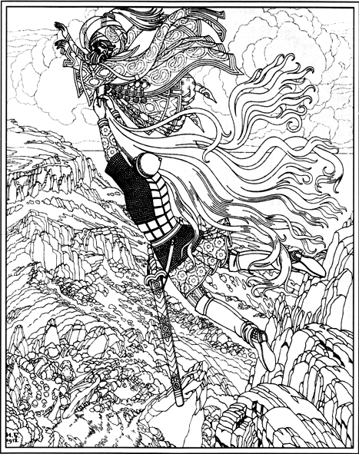 Черномор 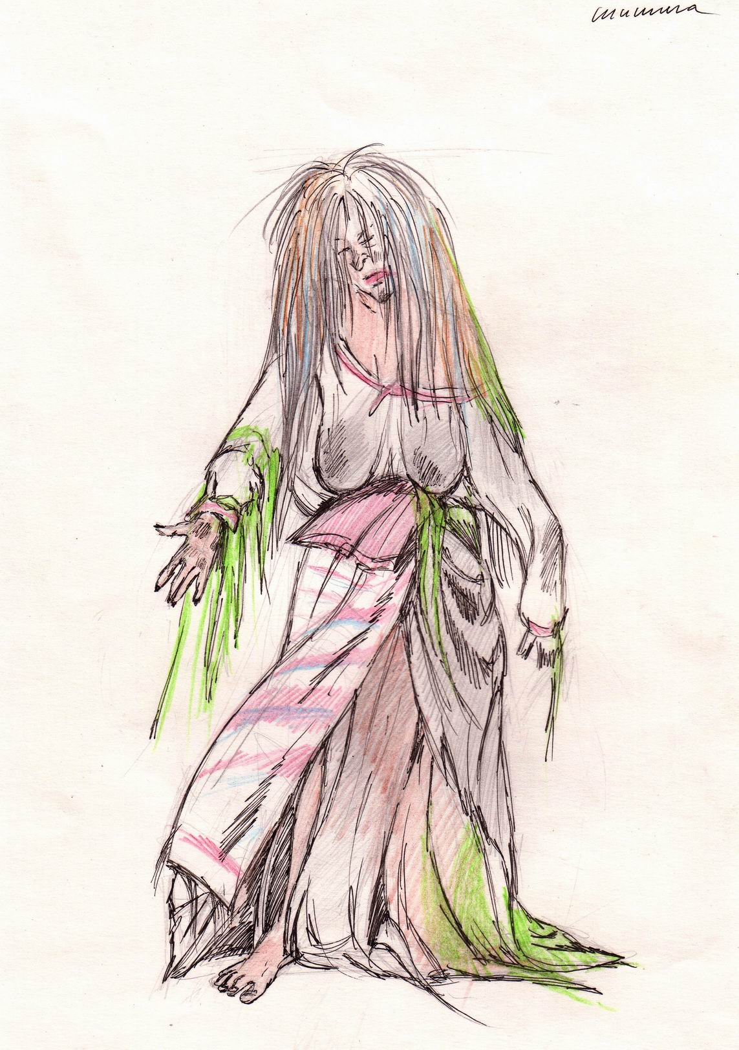
Шишига

 Колобок 
Деревянный орёл

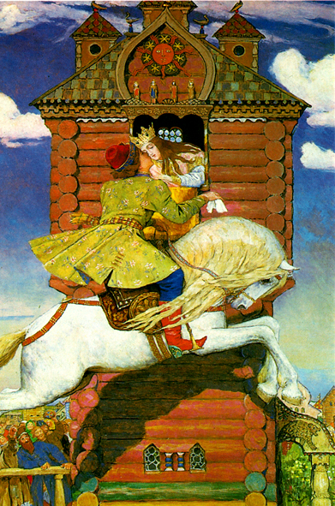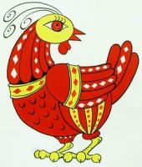
Сивка-бурка Курочка-татарушка

Если окружающие ребёнка люди употребляют в своей речи пословицы, поговорки, потешки, загадки, то и он сам тоже начинает обогащать свою речь элементами народного фольклора. Ознакомьте ребёнка с разнообразием форм народного фольклора родного края:
Пестушки - приговоры, первые сознательные движения ребенка, часто - своеобразная зарядка с приговорами. Произведения этой группы имеют строго определенную бытовую функцию: они являются сводом приемов физического воспитания, разработанных народной педагогикой. Эта форма народного фольклора используется для младенцев и детей раннего возраста.
Молчанки имеют ряд специфических черт, присущих только этим произведениям. Они обычно представляют собой рифмованное стихотворение и содержат в форме заклинания уговор молчать:
Говорилка, говори,
Язычок не оторви!
Прижми язычок,
Рот закрой на крючок!
Кто не сможет замолчать,
С тем не будем мы играть!
Первый скажет и молчит,
А второй - всё говорит!
Кто нарушит наказ,
Съест лягушек целый таз!

Голосянки.
В голосянке основной целью является, как можно дольше тянуть гласный звук.
* * *
На дворе уж месяц май!
Ай-ай! Май-май!
Сеять в поле помогай, помогай!
Ай-ай! Май-май!

* * *
Дождик, лей, лей, лей,
Ты водицы не жалей,
Землю нашу поливай,
Будет славным урожай!
Не боимся хрипоты,
Голосим и я, и ты-ы-ы-ы-ы-ы-ы!..

Приговоры-мирилки
Как и считалки, приговоры организуют процесс игры, регулируют все ее моменты. На случай ссоры придуманы приговоры-мирилки:
Раз поссорился - мирись,
Больше с другом не дерись!
Дай мне руку, дай мне пять -
Будем вместе мы опять!

Мирись, мирись!
Не ругайся, не дерись!

* * *
Мизинчик, мизинчик,
Пойдем в магазинчик,
Купим конфетки,
Чтоб не ругались детки!

* * *
Чтоб мириться пять на пять,
Нужно руки крепко сжать.
Пять на пять! Пять на пять!
Мы друзья с тобой опять!

Бытуют в детском фольклоре и собственно словесные игры, например, скороговорки — словесные упражнения на быстрое произнесение фонетически сложных фраз.

Волк-волчище
Наточил зубищи,
В роще рыщет,
Пищу ищет!

* * *
Водица, водица
Пригодится напиться,
Умыться, политься
Девицам на лица!

Немаловажно знание пословиц родного края:

- «Борода с ворота, а ума с прикалиток нет»;
- «Под лежачий камень и вода не течёт»;
- «Куда ни кинь – всё клин»;
- Попытка – шутка, а спрос не беда».
Занять ребёнка дома нетрудно. Надо только найти немного времени и подключить фантазию. Вы и сами не заметите, как включитесь в игру, а самые ненастные выходные пройдут весело и плодотворно!
Успехов вам, уважаемые родители дошколят!

Спасибо за внимание!

